TUTORIAL INSTALLASI

- EXTRACT ZIP
- Buka folder di VSCode
- Jalankan/ buka terminal di vs code
- Aktifkan venv dengan cara Masukkan pada terminal : python -m venv venv , klik enter kemudian masukkan lagi di terminal : venv\Scripts\activate ,klik enter
- Kemudian installasi library python, masukkan ke terminal satu per satu :
- pip install flask
- pip install flask-sqlalchemy pymysql
- pip install pandas
- kemudian nyalakan XAMPP, nyalakan apache dan mysql
- masuk ke phpmyadmin (mysql)
- create db baru dengan nama : poolfinder_db
- klik tab import di db poolfinder_db

- pilih choose file
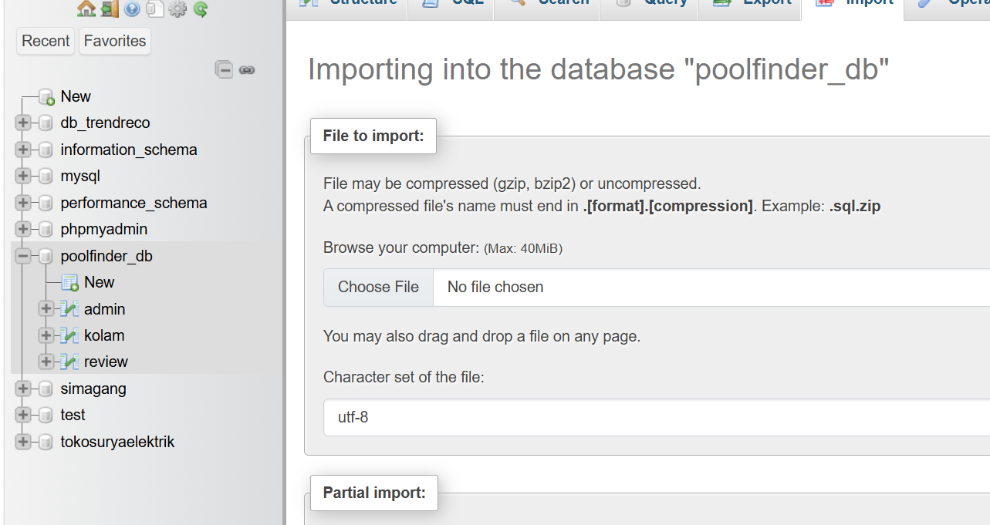
- masukkan db poolfinder_db.sql, kemudian scroll ke bawah tekan import
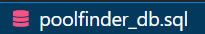
- kembali ke vscode, untuk jalankan aplikasi ,di terminal jalankan/masukkan : python run.py

